PUERTO SECO DE ORURO
- INTRODUCCION
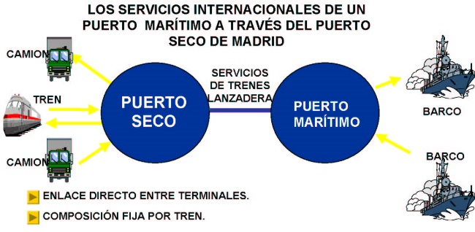
El Puerto Seco es una terminal intermodal inferior, conectada por carretera o vía férrea con una o varias terminales marítimas y tiene la capacidad de posponer el control aduanero a la entrada en el puerto seco por lo cual esta característica permite agilizar la salida de las mercancías de los puertos hacia su destino, contribuyendo a descongestionar sus operaciones. Por el cual hacen uso de contenedores para el trasporte de mercancías, tanto por mar como por tierra por diferentes puntos interiores especializados en la manipulación y tratamiento de estos contenedores y sus mercancías.
El valor estratégico de este tipo de terminal radica en el crecimiento de transporte combinado por ferrocarril en los últimos años y en la especial configuración geográfica de la república de Bolivia, que hace de la necesidad de acceso a puertos marítimos un factor importante en el intercambio internacional de mercancías.
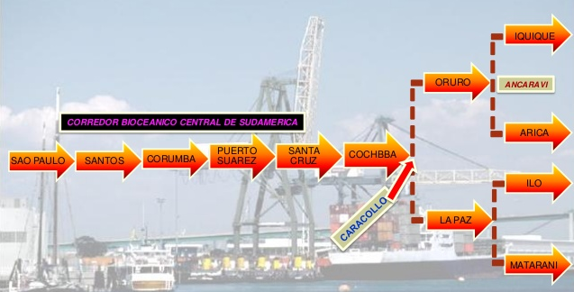
VIAS DE CONEXIÓN DEL PUERTO SECO DE ORURO
Las vías de conexión del corredor Bioceánico central de Sud América incluyendo el Puerto Seco de Oruro donde están integrados por Sao Paulo, Santos, Corumba, Puerto Suarez, Santa Cruz, y donde el centro de Cochabamba, La Paz y Oruro es el Puerto Seco de Oruro.
El recorrido que traza de La Paz es hacia Ilo y Matarani , el de Oruro es hacia Iquique, Ancaravi y Arica.
Donde los principales puertos que cuenta el pacifico son: Arica “1904”, Antofagasta”1904”, Iquique “Zona Franca”, Matarani y Ilo “ZonaFranca”
Los puertos principales que cuenta la Cuenca de la Plata que son: Zona Franca de Rosario, Nueva Palmira, Villeta (Asunción) y Puertos Bolivianos “Central Aguirre, Gravetal y Puerto Busch”
CORREDORES DE INTEGRACION CON LA CONEXIÓN DE LOS PUERTOS MARITIMOS
Aquí podemos decir que los países tienen diferentes modos de conexión donde mencionaremos de seis países incluidos Bolivia.
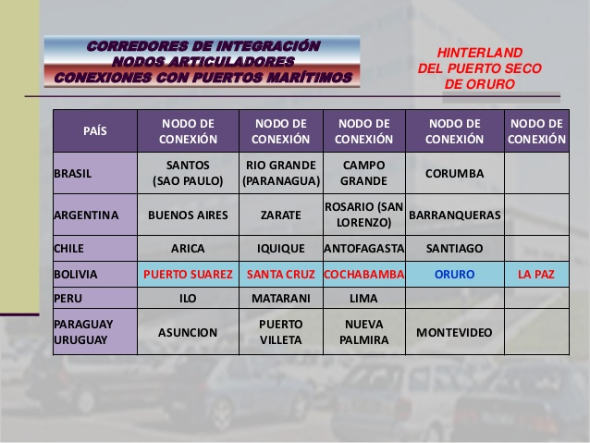
- BRASIL: Son Santos “Sao Paulo”, Rio Grande “Paranagua”, Campo Grande y Corumba
- ARGENTINA: Buenos Aires, Zarate, Rosario “San Lorenzo” y Barranqueras
- CHILE: Arica, Iquique, Antofagasta y Santiago
- BOLIVIA: Son Puerto Suarez, Santa Cruz, Cochabamba, Oruro y La Paz.
- PERU: Ilo, Matarani y Lima
- PARAGUAY: Asuncion y Puerto Villeta
- URUGUAY: Nueva Palmira y Montevideo
ESTRUCTURA ORGANIZATIVA DE UN PUERTO SECOEn esta imagen podemos mostrar cómo se va organizar el puerto seco de Oruro donde primeramente va estar conformado por un Directorio seguido del Directorio General , donde está conformado por: seguridad, Operaciones, Ingeniería, Finanzas y Marketing.
SERVICIOS DEL PUERTO SECO
- Carga y descarga entre modos (carretero o Ferrocarril)
- Consolidación y Des consolidación de contenedores
- Empresas de almacenamiento y de transporte.
- Aduana, agencias despachantes, impuestos nacionales (P.I.F. Inspección Documental y física)
- Seguridad y vigilancia
- Gestión y almacenamiento de contenedores
DISTRIBUCION DE SUPERFICIES DEL PUERTO SECO DE ORURO
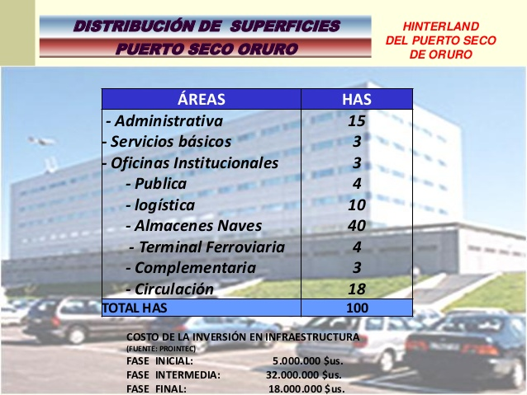
ZONA LOGISTICA DEL PÚERTO SECO
Es el area de ruptura de las cadenas de transporte y logística en las que se concentra actividades y funciones técnicas que genera valor añadido.
La zona logística deberá contar con una zona de consolidación y desconsolidación de mercancías, almacenaje, transporte, donde su principal finalidad es genera un flujo continuo de materiales e información lo que se representa un aumento en la frecuencia de entregas, ahorrando costos de suministro.
Donde la zona logística contara con:
- Una zona de carga y descarga
- Almacenamiento( frio, seco)
- Una zona de pincking
- Una zona de etiquetado
- Una zona de paletizacion y retractilado
- Consolidación - desconsolidacion de contenedores
- P.I.F.(Inspección Documental y física),Aduana
- Una zona franca
- Seguridad y vigilancia
CIUDAD DE TRASPORTE
Es una plataforma logística centrada en el trasporte por carretera donde cuenta con un are logística bien consolidada y un are de servicios completa por que incluya los servicios de las persona.
Podemos decir que cuenta con áreas de maniobra con la suficiente amplitud para la cómoda circulación y maniobra de los vehículos y los valores estratégicos son:
- Ahorro de costos
- Acortamiento de distancias rutas
- Disminución de Stocks
- Ahorro de tiempo
La ciudad de transporte contara con los servicios de:
- Ampliación de la zona de estacionamiento para vehículos pesados y ligeros
- Estación de servicio como gasolineras
- Talleres mecánicos y venta de repuestos
- Lavado de camiones
- Control de entrada y salida de camiones
- Seguridad y vigilancia y centro conductor (Zona de descanso, duchas, lavandería y otros)
- Restaurantes y cafeterías
OBJETIVOS DEL PUERTO SECO
Establecer en el Departamento de Oruro un Centro de Acopio y Distribución de Bienes y mercancías donde llega a mejorar el comercio de exportación, importación de productos que son de bajo precio y alta calidad y también de manejar altos volúmenes de carga en tránsito e internación temporal.
Otro objetivo es expandir el área de un mercado cautivo más allá de los límites actuales, estableciendo cadenas logísticas que permitan a los clientes canalizar su carga a través de un cierto puerto de una forma rápida y fiable, facilitar la organización del transporte, aduanas y procedimientos de documentación de forma que el puerto esté en una posición de ofrecer en la región del puerto seco un perfil de servicio superior al de otros puertos localmente competitivos.

- DIAGNOSTICO DEL SECTOR
El puerto seco es un infraestructura con una superficie total de 600.000 m², donde se encuentra ubicado en el sector de Cala caja a 3 kilómetros de la ciudad de Oruro y al lado Oeste de la carretera Panamericana a La paz.
La construcción del muro perimetral combinado fue realizada por la empresa “EDOCAR CONSTRUCTOR S.R.L.” donde su representante legal era el Ing. Edmundo Ayala Mita, la construcción del muro perimetral combinado se inició en la gestión del 2012 mediantes la Gobernación del Ing. Santos Tito Veliz, Presidente Comité Impulsador Señor Favián Coaquira Choque, Vicepresidente Comité Impulsador Señor José Antonio Flores Copa, Secretario Comercio Internacional Señor. Raúl Rocha Ayala, Secretario de Organización Señor Daniel Flores Poma, Secretario de Actas Señora Lucero Gomez Guitierrez, Comité Cívico Oruro Señor Pedro Challapata Idalgo y Vocal SeñorJorge Aguilar Chinche donde la construcción llego a concluir en noviembre de 2014.
Tras concluir de la construcción del muro perimetral combinado del Puerto Seco, la obra quedó paralizada y actualmente se analiza cuándo y qué exactamente se hará con referencia al proyecto por problemas legales por los que atraviesa a causa de los anteriores gestiones han truncado este emprendimiento.
ESTADISTICAS DEL COMERCIO EXTERIOR
Costo de las importaciones de Bolivia sin el Puerto Seco de Oruro
Podemos ver que las importaciones de Bolivia sin el Puerto seco se realizan por cuatro modos de transporte:
- FLUVIAL: es de 362,52 millones de dólares en el año 2014
- AEREA: Es de 53,41 millones de dólares en el año 2014
- FERROVOARIA: Es de 418,38 millones de dólares en el año 2014
- CARRETERAS: Es de 2393,43 en el año 2014
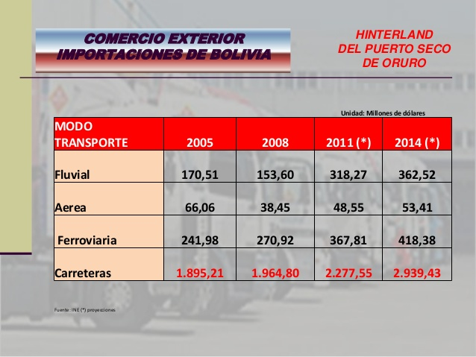

- FERROVIARIA: Es de 418,38 millones de dólares en el año 2014

- CARRETERAS: Es de 2393,43 en el año 2014
Costo de las exportaciones de Bolivia sin el Puerto Seco de Oruro
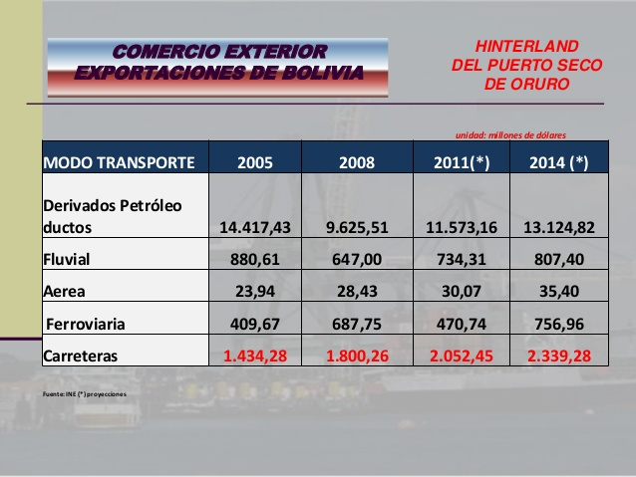
En las exportaciones de Bolivia se realiza por diferentes modos de transporte y son:
- DERIVADOS PETROLEO DUCTOS: Es de 13124,82 millones de dólares en el año 2014
- FLUVIAL: es de 807,40 millones de dólares en el año 2014

- AEREA: Es de 35,40 en millones de dólares en el año 2014
- FERROVIARIA: Es de 756,96 de millones de dólares en el año 2014
- CARRETERAS: Es de 2339,28 en millones de dólares en el año 2014

- EVALUACION Y ESTADO DEL SECTOR
En el año 2015 el Gobernador Santos Tito Véliz tras la reunión con la empresa china Guangdong Foreign Construction Co.,Ltd, informó que el Gobierno Departamental de Oruro gestiona recursos económicos ante el gobierno Chino, para encarar el proyecto Puerto Seco y la Planta de Tratamiento de Residuos Sólidos, macro proyectos que requieren una inversión aproximada de 100 millones de dólares; el Puerto Seco tiene un costo aproximado de 64 millones y para la Planta de Residuos Sólidos requerimos unos 20 millones de dólares". Donde se manifestó que se suscribirá un memorándum de entendimiento con la empresa para que canalice recursos económicos a través de diferentes instituciones de gobierno chino, “y nosotros como gobierno departamental realizaremos las gestiones correspondientes ante el Viceministerio de Inversión Pública y Financiamiento Externo, también ante el Ministerio de Planificación”.
Por lo cual podemos mencionar que la construcción del muro perimetral combinado llego a costar 3.049.224,59 bolivianos
- MARCO NORMATIVO
DECRETO SUPREMO Nº 29328
EVO MORALES AYMA
PRESIDENTE CONSTITUCIONAL DE LA REPUBLICA
CONSIDERANDO:
Que la Ley N° 3316 de 16 de diciembre de 2005, dispone la ejecución de Planes, Programas y Proyectos para el Desarrollo Integral del Departamento de Oruro, vinculados a la concreción del Corredor Bioceánico y a la generación de encadenamiento productivo macro regional con visión del desarrollo sostenible del Departamento de Oruro; la creación del Puerto Seco de Oruro y la exención de tributos aduaneros, en el contexto que la propia Ley establece.
LEY Nº 3316

LEY Nº 3316
PUERTO SECO EN ORURO
EL HONORABLE CONGRESO NACIONAL,
DECRETA:
CAPITULO I
DE LA DEFINICIÓN Y ALCANCES
TITULO I
DE LA EJECUCIÓN DE PLANES, PROGRAMAS, PROYECTOS DE DESARROLLO INTEGRAL

ARTICULO 1ª (De la Ejecución). Se dispone la ejecución de planes, programas y proyectos para el logro del Desarrollo Integral ejecutados por la Prefectura del Departamento de Oruro y los Municipios en el marco de sus atribuciones y competencias establecidas en la Ley 1654 y 2028 respectivamente.
La inversión Pública que corresponda será financiada con recursos que el Poder Ejecutivo debe buscar de fuentes nacionales, de la Cooperación y Financiamiento Internacional.
TITULO II
DE LOS OBJETIVOS Y LA EJECUCIÓN

ARTICULO 2ª (De los Objetivos del Desarrollo Integral). El Desarrollo Integral del Departamento de Oruro, tendrá los siguientes objetivos:
- Concretar el corredor bioceánico central como objetivo priorita
- Generar el encadenamiento productivo macro regional, con visión de desarrollo económico, humano, social y sostenible del Departamento de Oruro y nacional.

CAPITULO II
PUERTO SECO EN EL DEPARTAMENTO DE ORURO
TITULO I
DE LA CREACIÓN, DEFINICIÓN Y OBJETIVOS
ARTICULO 3ª (Creación del Puerto Seco de Oruro). Se crea el Puerto Seco en el Departamento de Oruro.
ARTICULO 4ª (De la Definición). El Puerto seco es un espacio territorial del Departamento de Oruro como polo de desarrollo con instalaciones e infraestructura necesarias para el acopio, manipuleo, distribución y selección de mercaderías y bienes de importación, exportación, en transito e internación temporal para su transporte a su destino final en contenedores. Realiza comercio nacional e internacional, servicios de transporte de nexo bioceánico y otras actividades propias de su naturaleza y esencia.
ARTICULO 5ª (De los Objetivos del Puerto Seco de Oruro). El Puerto Seco de Oruro cumplirá los siguientes objetivos:
- Establecer en el Departamento de Oruro un Centro de Acopio y Distribución de Bienes y Mercancías de exportación, importación, en tránsito e internación temporal.
- Establecer una plataforma de servicios en operaciones de tráfico de mercancías, exportación, importación, en tránsito e internación temporal.
- Procesar la desaduanización y consolidación de mercaderías que ingresen al Puerto Seco.
- Ofertar servicios de transporte ferroviario, vial y aéreo.

TITULO II
DE LA NATURALEZA JURÍDICA DEL PUERTO SECO DE ORURO

ARTICULO 6ª (De la Naturaleza Jurídica del Puerto Seco de Oruro). El Puerto Seco de Oruro es una persona jurídica de carácter público administrado por una entidad de económica mixta, con participación del Estado boliviano a través de la Prefectura del Departamento y los Gobiernos Municipales involucrados y la iniciativa privada.
La inversión Pública que corresponda será financiada con recursos que el Ministerio de Hacienda debe buscar de fuentes nacionales, de la cooperación y/o financiamiento internacional.
TITULO III
COORDINACIÓN DEL PUERTO SECO DE ORURO
ARTICULO 7ª (De la Coordinación con las Zonas Francas de Oruro y la Aduana Nacional). La coordinación del Puerto Seco con las Zonas Francas de Oruro y la Aduna Nacional se establecerá por Reglamento.
TITULO IV
DE LA DECLARATORIA DE PRIORIDAD NACIONAL
ARTICULO 8ª (Declaratoria de Prioridad Nacional). Se declara de prioridad nacional el Puerto Seco en el Departamento de Oruro y se dispone que el Poder ejecutivo busque financiamiento nacional e internacional para la elaboración de los estudios de preinversión.
CAPITULO III
DE LOS ASPECTOS ARANCELARIOS
TITULO I
DE LA IMPORTACIÓN DE BIENES DE CAPITAL
ARTICULO 9ª (De los Aspectos Arancelarios). Se libera del gravamen Arancelario (GA) y el Impuesto al valor Agregado (IVA) a las importaciones de maquinaria y equipo que no se producen en el país, con destino a las empresas productivas, agropecuarias, manufactureras, artesanales, pequeñas y medianas, minero metalurgia, minería chica y cooperativizada, establecidas en el Departamento de Oruro.
TITULO II
DE LAS TRANSACCIONES EN ZONAS FRANCAS
ARTICULO 10ª (De las transacciones en Zonas Francas de Oruro). Las importaciones menores de $us. 3.000.- (Tres Mil 00/100 Dólares Americanos) que se realicen en Territorio Aduanero Nacional desde las Zonas Francas de Oruro, que estén incluidas en las partidas arancelarias autorizadas, pagarán un impuesto único a la transacción del 3% para su comercialización en los módulos comerciales de la zona libre (ZONAS FRANCAS).
CAPITULO IV
DE LAS DISPOSICIONES FINALES
ARTICULO 11ª (Del Cumplimiento). Se dispone que el Poder Ejecutivo a través de los Ministerios de Desarrollo Económico, Hacienda y de Servicios y Obras Públicas juntamente con la Prefectura del Departamento y las Alcaldías Municipales involucradas, sean los encargados de la ejecución y cumplimiento de la presente Ley.
ARTICULO 12ª (De la Reglamentación). El Poder Ejecutivo, en el término de 90 días, reglamentará la presente Ley a partir de la fecha de su publicación en la Gaceta oficial.
ARTICULO 13ª (De las Derogatorias). Quedan derogadas las disposiciones contrarias a la presente Ley.
Remítase al Poder Ejecutivo, para fines constitucionales.
Es dada en la Sala de Sesiones del Honorable Congreso Nacional, a los tres días del mes de febrero de dos mil cinco años.
Palacio de Gobierno de la ciudad de La Paz, a los dieciséis días del mes de diciembre de dos mil cinco años.
- PERSPECTIVAS
La construccion del Puerto Seco es para lograra un impacto socio economico importante:
- Socio economico: fuentes de empleo, actividades economicas derectas indirectas inducidas y nuevas industrias y servicios
- Servicios instalaciones: Talleres, gasolineras y chaperias
- Demografia: Cresimiento de poblacion y movimiento migratorios
- Usos de territprio: Zonas de operacione contiguas, agencias de aduana, urbanizacion
Ponemos decir que se reduciran costos de operaciones en manipuleo, transporte, tramite, (apoximadamente de12,5 millones) a favor de importadoresy exportadores. El plan vial de la prefectura de oruro contempla la conexión interna con las principales conexiones internacionales y estos con el eje- puertos
Es importante el fortaleciomiento, modernizacion y tecnificacion del comercio exterio de Bolivia
El potencial gasifero, graneleroy minero le ofrece mejores perspectivas
VISION ESTRATEGIA DEL PUERTO SECO DE ORURO
Es de ser la mas eficiente en en el negocio del corredor bioceanico central de Sud America, conectando Brasi, Bolivia y Chile
MISION ESTRATEGICA DEL PUERTO SECO DE ORURO
La primera mision es lidearar la creacion, en desarrollo y la evolucion de una comunidad de negocios en bolivia ubicado en el departamento de Oruro en su integracion con Chile y Brasil y con una economia mundial a travez de una plataforma mundial de servicios y tecnologias de punta con un instrumento que genere ventajas competitivas
BIBLIOGRAFIA
http://www.cadexco.bo/esp/download/le3316.pdf
http://www.radiojacintorodriguez.org/index.php/oruro/2124-gobernador-santos-tito-consolido-el-puerto-seco-de-oruro
http://docentes.uto.edu.bo/mdelc/wp-content/uploads/PUERTO_SECO.pdf
http://www.oruro4siglos.com/index.php?option=com_content&view=article&id=199:cada-vez-es-mas-evidente-que-el-proyecto-oruro-puerto-seco-puede-acabar-como-otra-frustracion-para-los-orurenos&catid=26:campos-comentarios
https://www.google.com/url?sa=t&rct=j&q=&esrc=s&source=web&cd=32&cad=rja&uact=8&ved=0CB0QFjABOB5qFQoTCI75guHaocgCFQeUDQod9kILFQ&url=http%3A%2F%2Fwww.aippyc.org%2Fmateriales_archivos%2FDuran.ppt&usg=AFQjCNEaNoZ48jFI7LZOUlA14xXhf4XYEw&bvm=bv.104226188,d.eXY
http://www.webpicking.com/ps/news.php?n=18082
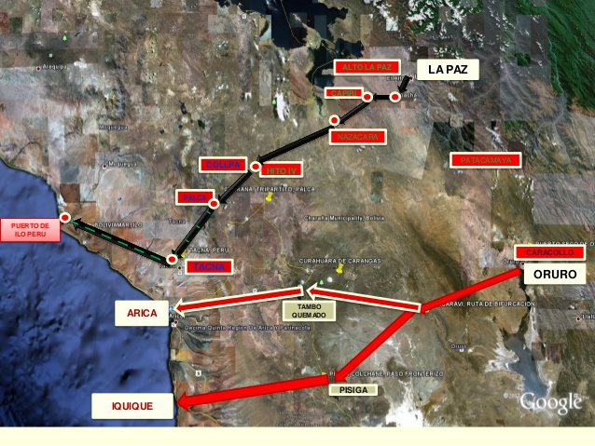
ANEXO

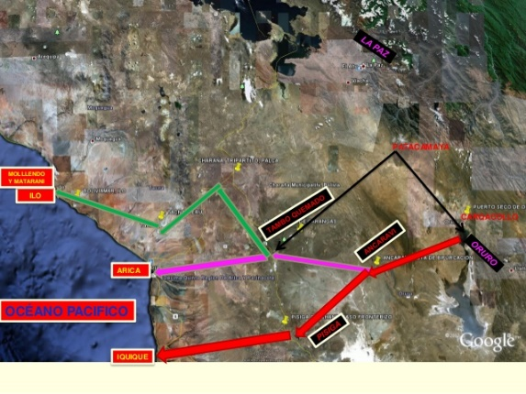

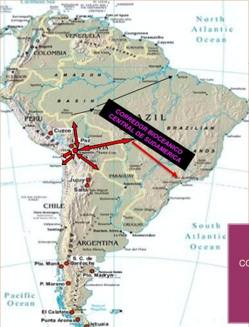
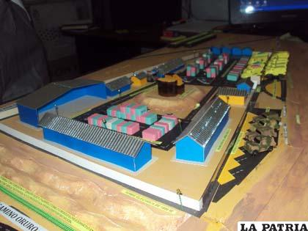

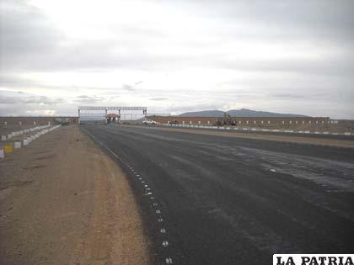

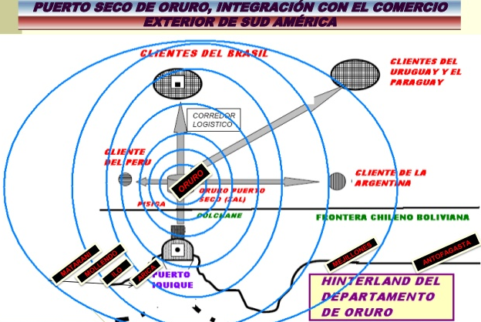
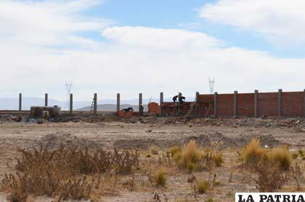

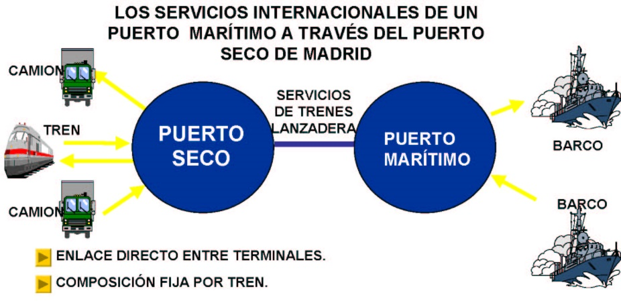

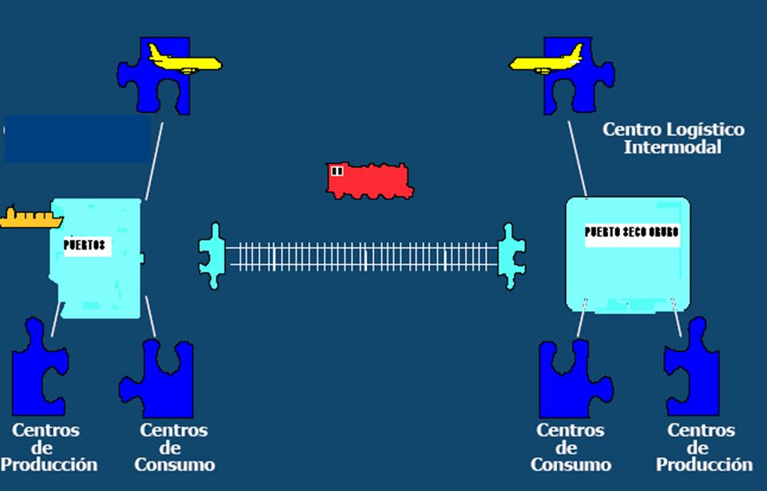
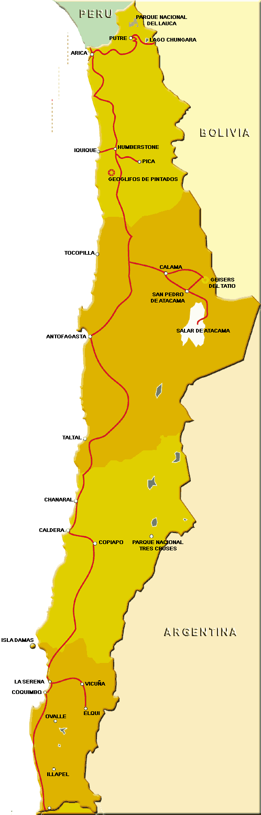
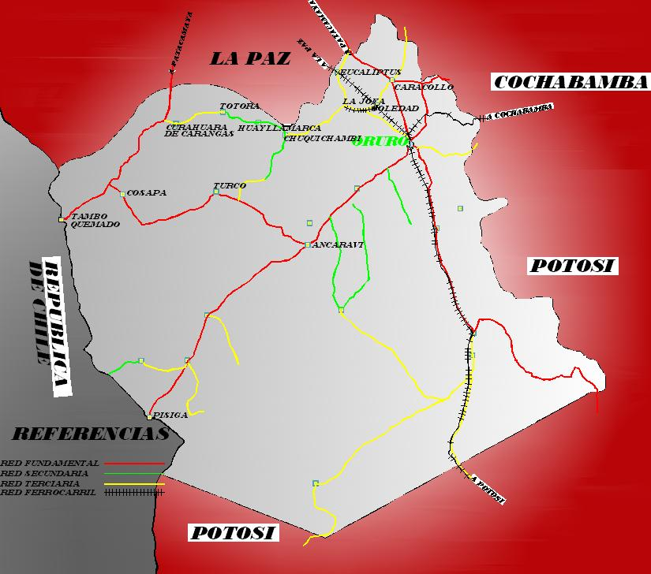
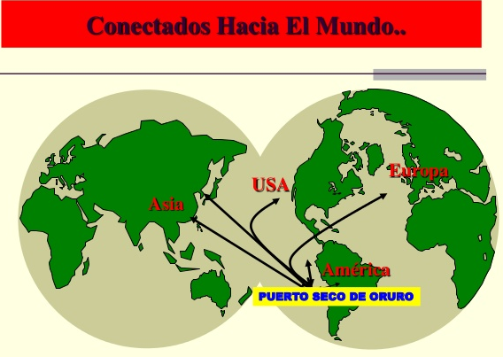
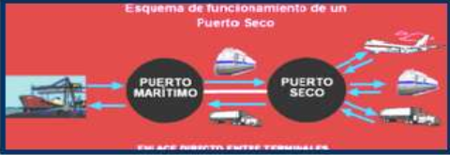

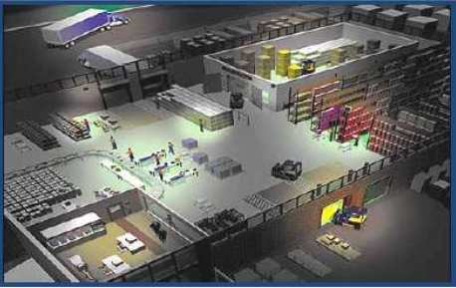
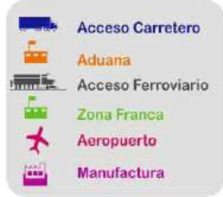
BRAZIL
BOLIVIA
ARGENTINA
CHILEE . E
PERU
ECUADOR
VENEZUELA
PARAGUAY
URUGUAY
CARACAS
BOGOTA
QUITO
LIMA
COLOMBIA
BRASILIA
RIO DE JANEIRO
ASUNCIÓN
PARANAGUA
BELEN
CUIABA
PUERTO VELHO
CRUZEIRO DO SUL
BOLIVIA

